**Муниципальное бюджетное общеобразовательное учреждение**

**«Основная общеобразовательная школа им Григория Ходжера с. Верхний Нерген»**

|  |  |  |
| --- | --- | --- |
| **РАССМОТРЕНО**  Руководитель ШМО начальных классов _________Алешина А.М.  Протокол № 1 от 17.08. 2024 г. | СОГЛАСОВАНО  Заместитель директора по УВР  __________Бельды Г.Е.  от 17.08.2024 г. | **УТВЕРЖДЕНО**  Директор школы  ___________Киле Т.В.  Приказ № 87а  от 31.05. 2024 г. |

# Программа учебного предмета

**«Музыка и движение»**

# 4 класс АООП, вариант 2

с. Верхний Нерген

2024

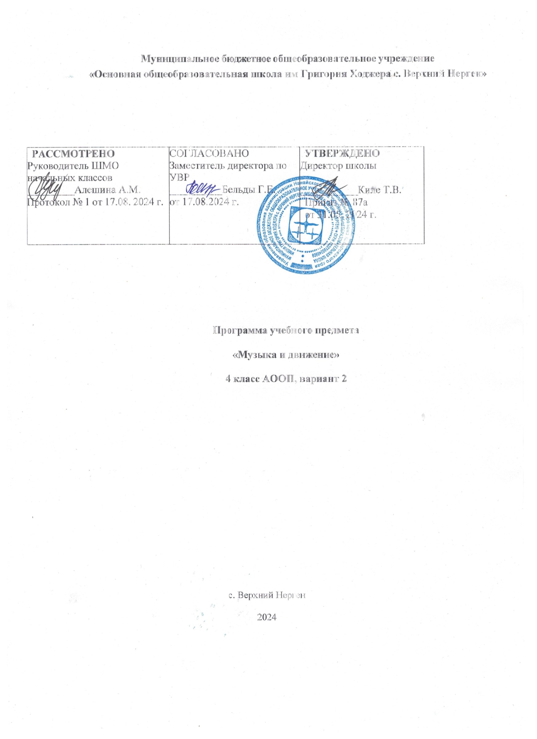

**Пояснительная записка**

Программа учебного предмета «Музыка и движение» разработана в соответствии с требованиями федерального государственного образовательного Стандарта обучающихся с умственной отсталостью (интеллектуальными нарушениями) и Федеральной адаптированной основой общеобразовательной программы образования обучающихся с умственной отсталостью (интеллектуальными нарушениями) (далее – ФАООП УО).

Программа должна обеспечивать достижения планируемых результатов освоения АООП. Программа учебного предмета «Музыка и движение» разработана на основе:

* Требований к личностным и предметным результатам (возможным результатам) освоения АООП;
* Программы формирования базовых учебных действий;

**Цель -** формирование музыкальной культуры школьников, развитие эмоционального, осознанного восприятия музыки с учётом психофизических и интеллектуальных возможностей детей с УО (ИН).

# Задачи учебного предмета «Музыка и движение»:

* Накопление первоначальных впечатлений от музыкального искусства и получение доступного опыта (овладение элементарными музыкальными знаниями, слушательскими и доступными исполнительскими умениями);
* Приобщение к культурной среде, дающей обучающемуся впечатления от музыкального искусства, формирование стремления и привычки к слушанию музыки, посещению выступлений профессиональных и самодеятельных музыкальных исполнителей, самостоятельной музыкальной деятельности;
* Развитие способности получать удовольствие от слушания музыкальных произведений, выделение собственных предпочтений в восприятии музыки, приобретение опыта самостоятельной музыкально-исполнительской и музыкально- оценочной деятельности;
* Развитие музыкальности, как комплекса способностей, необходимого для занятий музыкальной деятельностью (музыкальное восприятие, музыкально познавательные процессы, музыкальная память, эмоциональные переживания, чувство ритма, звуковысотный слух и др.);
* Обогащение представлений об отечественных музыкальных традициях (праздники, обычаи, обряды), формирование духовно-нравственных качеств личности (любовь к Родине, патриотизм, гордость за отечественную музыкальную культуру), как в урочной, так и во внеурочной деятельности;
* Формирование у обучающихся элементарных представлений и умений о процессах сочинения, аранжировки, звукозаписи, звукоусиления и звуковоспроизведения, а также самостоятельного использования доступных технических средств для реализации потребности в слушании музыкальных произведений в записи;
* Реализация психокоррекционных и психотерапевтических возможностей музыкальной деятельности для преодоления у обучающихся с умственной отсталостью (интеллектуальными нарушениями) имеющихся нарушений развития и профилактики возможной социальной дезадаптации.

# 2. Общая характеристика учебного предмета

Ведущим видом музыкальной деятельности с обучающейся являются музыкально- ритмические движения, которые сопровождаются подпеванием, «звучащими» жестами и

действиями с использованием простейших ударных и шумовых инструментов (погремушек, колокольчиков и т.д.). Данный предмет интегрируется с различными учебными предметами и направлениями коррекционно-развивающей области. Уроки строятся на основе принципов интегрирования (включение элементов игровой деятельности), системности и преемственности.

На уроках разработано последовательное использование следующих упражнений:

* + музыкально-ритмические движения;
  + упражнения с использованием простейших ударных и шумовых инструментов;
  + вокальные упражнения.

В процессе обучения активно применяются различные упражнения, в основу которых положены многократные повторения умственных и практических действий заданного содержания. Обучение носит сугубо практическую направленность и не требует от обучающейся соблюдения четких правил.

Организационная структура уроков:

Уроки строятся на основе следующих принципов:

* интегрирования (включение элементов игровой деятельности);
* системности;
* преемственности.

Формы работы. На уроках, в процессе работы по данному предмету разработано последовательное использование следующих упражнений:

* музыкально-ритмические движения;
* упражнения с использованием простейших ударных и шумовых инструментов;
* вокальные упражнения.

Такая классификация позволяет систематизировать работу в данном направлении.

В процессе обучения на уроках активно применяются различные упражнения, в основу которых положены многократные повторения умственных и практических действий заданного содержания.

Обучение носит сугубо практическую направленность и не требует от учащихся соблюдения четких правил.

# Описание места учебного предмета «Музыка и движение» в учебном плане

В соответствии с ФГОС образования обучающихся с умственной отсталостью (интеллектуальными нарушениями) АООП образования обучающихся с умственной отсталостью (интеллектуальными нарушениями) (вариант 2) учебный предмет «Музыка и движение» является обязательным учебным предметом предметной области «Искусство. Учебный предмет «Музыка» проводится в 4 классе – 2 часа в неделю – 68часов в год.

# Личностные и предметные результаты освоения учебного предмета «Музыка и движение»

**Личностные результаты в 4 классе**

Личностные результаты:

* проявлять интерес к слушанию звучания музыкальных инструментов;
* персональная идентичность в осознании себя как "Я";
* умение получать радость от совместной и самостоятельной музыкальной деятельности;
* развитие этических чувств, доброжелательности, отзывчивости;
* проявление положительных качеств личности;
* получение положительных эмоций от взаимодействия в процессе деятельности;
* проявление эмоционально положительного отношения к результатам своего труда.

Предметные результаты:

* Самостоятельно или при помощи педагога пропевать под музыку своё имя
* Согласовывать движения с движениями учителя.
* Слушать и пропевать попевки
* Ходить в различных направлениях по словесной инструкции учителя.
* Играть на самодельных музыкальных инструментах.
* Узнавать разнообразные звуки.
* Прокатывать мяч друг другу.
* Совместно с учителем исполнять хороводные песенки

Средства мониторинга и оценки динамики обучения

Текущая аттестация обучающихся включает в себя полугодовое оценивание результатов освоения СИПР, разработанной на основе АООП образовательной организации. Промежуточная (годовая) аттестация представляет собой оценку результатов освоения СИПР и развития жизненных компетенций ребёнка по итогам учебного года. Мониторинг результатов обучения проводится не реже одного раза в полугодие. В ходе мониторинга специалисты образовательной организации оценивают уровень сформированности представлений, действий/операций, внесенных в СИПР. Итоговые результаты образования за оцениваемый период оформляются описательно в дневниках наблюдения и в форме характеристики за учебный год. На основе итоговой характеристики составляется СИПР на следующий учебный период.

# Содержание учебного предмета

Программа предполагает работу по следующим разделам:

* + слушание музыки;
  + пение; движение под музыку;
  + игра на музыкальных инструментах.

«Слушание музыки»

Различение тихого и громкого звучания музыки. Определение начала и конца звучания музыки. Различение быстрой (умеренной, медленной) музыки. Узнавание знакомой песни. Узнавание (различение) колыбельной песни (марша). Узнавание (различение) веселой (грустной) музыки.

«Пение»

Подражание характерным звукам животных во время звучания знакомой песни. Подпевание отдельных звуков (слогов, слов), повторяющихся звуков (слогов, слов). Подпевание повторяющихся интонаций припева песни. Пение слов песни: отдельных фраз, всей песни.

«Движение под музыку»

Выполнение движений разными частями тела под музыку (топанье, хлопанье в ладоши,

«фонарики», «пружинка», наклоны головы и др.). Начало (окончание) движения под музыку. Движение под музыку разного характера: ходьба, бег, прыгание, кружение, покачивание с ноги на ногу; движение в хороводе; ритмичная ходьба под маршевую музыку. Выполнение под музыку действий с предметами (кукла, обруч, флажок, мяч): наклоны предмета в разные стороны, опускание (поднимание) предмета, подбрасывание (ловля) предмета, махание предметом и т.п. Движение под музыку в медленном (умеренном, быстром) темпе.

«Игра на музыкальных инструментах»

Узнавание (различение) контрастных (сходных) по звучанию музыкальных инструментов. Освоение приемов игры на музыкальных инструментах, не имеющих звукоряд (погремушки, колокольчики, бубенцы); тихая (громкая) игра на музыкальном инструменте.

|  |  |
| --- | --- |
| Раздел | Кол-во часов |
| Введение | 1 |
| «Слушание и пение» | 5 |
| «Упражнение на ориентировку в пространстве» | 9 |
| «Игра на музыкальных инструментах | 9 |
| «Музыкально ритмические движения» | 18 |
| «Движение под музыку» | 20 |
| «Ритмико-гимнастические упражнения» | 6 |
| Итого: 68 |  |

1. **Материально-техническое обеспечение:**

* Игрушки, платочки, ложки, куклы.
* Шапочки- маски для музыкальных игр.
* Аудиокассеты на узнавание разнообразных звуков (шум дождя, шум воды, голоса птиц и зверей).
* Карточки с изображением различных музыкальных инструментов и игрушек, которые учащиеся используют в свих играх-занятиях.
* Магнитофон, аудиокассеты с записями различных мелодий и детских песен.
* Музыкальные инструменты: барабан, бубен, маракасы,бубенцы.
* Мячи.
* Полифункциональное игровое оборудование: игровая дорожка, ребристая доска, сенсорная тропа.

# Литература

1. Программа образования учащихся с умеренной и тяжелой умственной отсталостью / под ред. Л.Б. Баряевой, Н.Н. Яковлевой.
2. Баряева Л. Б., Гаврилушкина О. П., Зарин А., Соколова Н. Д. Программа воспитания и обучения дошкольников с интеллектуальной недостаточностью. — СПб.: КАРО, 2007.
3. Катаева А.А., Стребелева Е.А. Дидактические игры и упражнения в обучении умственно отсталых дошкольников. – М., 1990.
4. Стребелева Е.А. Коррекционно-развивающее обучение детей в процессе дидактических игр: Пособие для учителя-дефектолога / Е.А. Стребелева. – М, 2008.
5. Театрализованные игры в коррекционной работе с дошкольниками / Под ред. JI. Б. Баряевой, И. Г. Вечкановай. — СПб.: КАРО, 2009.
6. Музыкальная гимнастика для